Auto Vektor Punkt Programm
...für PC-DMIS TM
Voraussetzungen:

PC-DMIS ab Version 3.2063
Pentium II ab 233 Mhz
Windows NT, 2000 (W2K) oder höher
Min. 800x600 Auflösung

Info

Mit diesem Zusatz Programm zu PC-DMIS können Vektor Punkte automatisch über eine Excel Datei oder eine ASCII Datei zu einem geöffnetem PC-DMIS Werkstück Programm hinzugefügt werden.
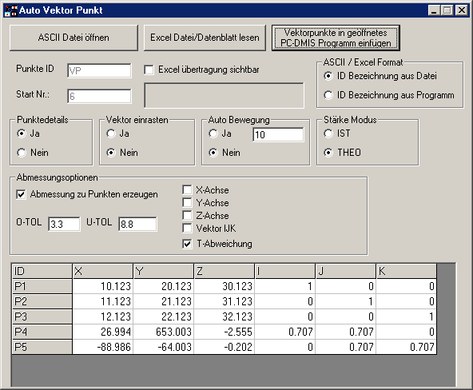

Import einer ASCII Datei ohne ID Bezeichnungen

ASCII Datei öffnen anklicken und eine Kompatible Datei auswählen. Das Format muss folgendermaßen aussehen.

10.123;20.123;30.123;1;0;0
11.123;21.123;31.123;0;1;0
12.123;22.123;32.123;0;0;1
26.994;653.003;-2.555;0.707;0.707;0
-88.986;-64.003;-0.202;0.000;0.707;0.707

Der Reihenfolge nach müssen X;Y;Z;I;J;K durch Semikolon getrennt in einer Zeile stehen.
Die Dateiendung muß *.txt lauten. Ein Beispiel mit dem Dateinamen Vektorpunkte Beispiel ohne ID.txt finden Sie im Installationsordner von diesem Programm.
Insgesamt müssen 5 Semikolons pro Zeile enthalten sein.

Import einer ASCII Datei mit ID Bezeichnungen

ASCII Datei öffnen anklicken und eine Kompatible Datei auswählen. Das Format muss folgendermaßen aussehen.

M1_p1;10.123;20.123;30.123;1;0;0
M2_P1;11.123;21.123;31.123;0;1;0
M1_P2;12.123;22.123;32.123;0;0;1
M2_P2;26.994;653.003;-2.555;0.707;0.707;0
M1_P3;-88.986;-64.003;-0.202;0.000;0.707;0.707

Der Reihenfolge nach müssen X;Y;Z;I;J;K durch Semikolon getrennt in einer Zeile stehen.
Die Dateiendung muß *.txt lauten. Ein Beispiel mit dem Dateinamen Vektorpunkte Beispiel ohne ID.txt finden Sie im Installationsordner von diesem Programm.
Insgesamt müssen 6 Semikolons pro Zeile enthalten sein.

Import über MS Excel ohne ID Bezeichnungen

Excel Datei/Datenblatt lesen anklicken und eine Kompatible Datei im *.xls Format auswählen.
Das Format im Datenblatt muss folgendermaßen aussehen.
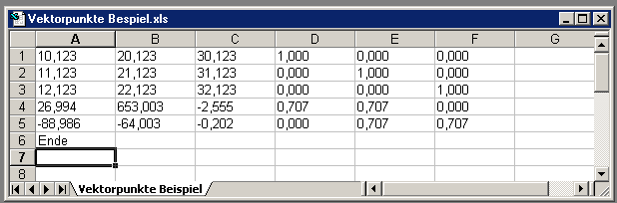

Als letzter Eintrag muß in der A Spalte „Ende“ stehen, damit das Programm den Ausstiegspunkt findet.

Import über MS Excel mit ID Bezeichnungen

Excel Datei/Datenblatt lesen anklicken und eine Kompatible Datei im *.xls Format auswählen.
Das Format im Datenblatt muss folgendermaßen aussehen.

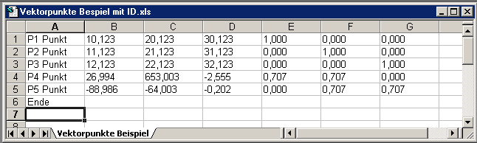

Als letzter Eintrag muß in der A Spalte „Ende“ stehen, damit das Programm den Ausstiegspunkt findet.

Rausschreiben der Werte in ein PC-DMIS Programm erfolgt über den Schalter „Vektorpunkte in geöffnetes PC-DMIS Programm einfügen“
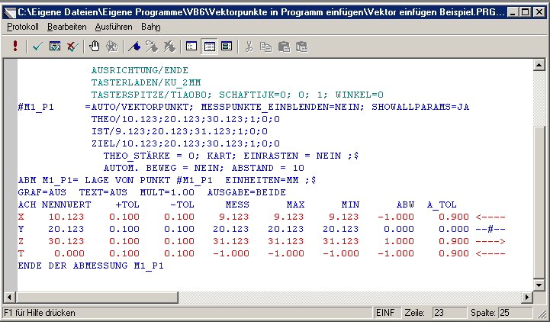

24.02.2002 Thomas Bach Software Entwicklung

